Galaxy Commercial

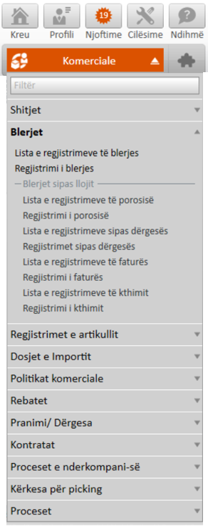

Galaxy Commercial përbëhet nga:.

- Menaxhimin financiar
- Menaxhimin komercial
- Kontabiliteti i përgjithshëm
- Menaxhimi i aseteve
- Të ardhurat – Shpenzimet
- Karakteristika të veçanta (Color-Size-Style) Sets
- Dosje importi
- Menaxhimi i sasive
- Menaxhimi i numrave serialë
- Sistemi i Menaxhimit të Informacionit.
Aplikacioni i kontabilitetit të biznesit kommercial për bizneset e vogla dhe në rritje, mbulon plotësisht aktivitetin tregtar të tyre, vepron në një mjedis të thjeshtë, është një mjet jashtëzakonisht i lehtë dhe i kënaqshëm për zhvillimin e tyre.

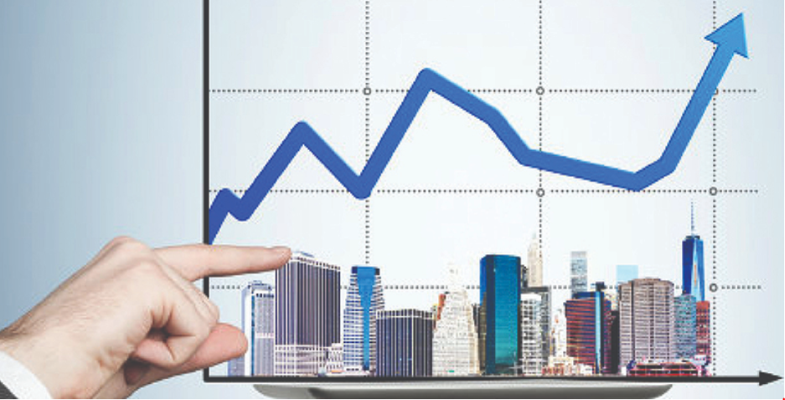

Projektuar dhe zhvilluar në teknologjinë më moderne të Galaxy SingularLogic, është garanci që do të çojë bizneset që zgjedhin atë drejt së ardhmes.

Menaxhimi financiar
Manaxhon operatorët (klientët- furnitorët - debitorët - kreditorët) dhe ndërmjetësit (shitësit – kolektorët – përdoruesit, rolet-përcaktuara). Menaxhon llogaritë e Thesarit, Llogaritë e shpenzimeve. Menaxhon letrat me vlerë. Regjistrimet financiare. Procedurat e përputhjes, rimbursimet e të ardhurave / pagesave dhe llogaritjet e kursit të këmbimit. Llogarit interesin. Menaxhon komisionet, shitësit / kolektorët.

Menaxhimi komercial
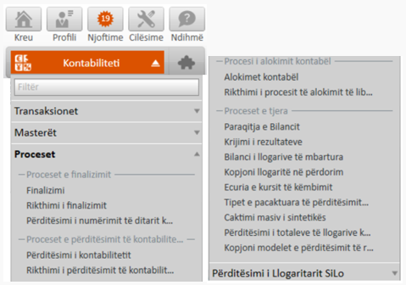
Menaxhon produktin, listat e çmimeve të blerjes dhe të shitjes. Dokumenta produkti Shitje / Blerje. Inventarët fizike. Inventarizimi sipas kostos. Parashikimet automatike dhe proceset e çmimeve të eksportit.

Kontabiliteti i përgjithshëm
Menaxhimi i planit kontabël, artikuj kontabël dhe artikuj standart. Llogaritë e çertifikuara apo jo. Mbajtaja e tre bilancave alternative.

Të ardhurat - Shpenzimet
Management i dyanshëm i llogarive të të ardhurave. Përcaktimi i Koeficientëve të Unifikuar të Efiçencës Neto (KUEN). Aftësia për të mbajtur klasa të shumëfishta B për kompani.

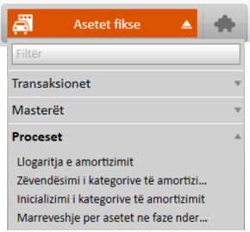
Menaxhimit i aseteve
Menaxhimi i Aseteve me mundësinë e ndërlidhjes së drejtpërdrejtë me artikujt e magazinës. Gjurmimi i Numrit Serial. Metodat e shumta të menaxhimit të amortizimit. Procedurat automatike llogaritje të zhvlerësimit. Mundësi për konsolidimin dhe komercializimin e aseteve.

Karakteristikat e veçanta (ngjyra - Madhësia - Stili)
Menaxhimi i tre karakteristikave të ndryshme për lloj. Pamje e artikullit nga kombinimi i karakteristikave (bilanci, Tab, lëviz). Përcaktimi kombinimeve të lejueshme të atributeve për çdo lloj dhe kompani. Aftësia për të bërë listë çmimesh sipas atributit (madhësia)

Dosje importi

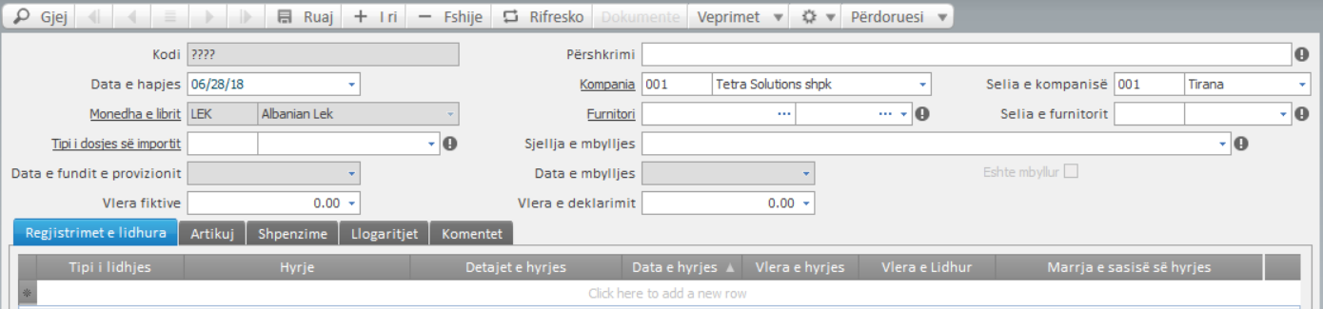
Menaxhimi i importit dhe aktiviteteve të importit. Menaxhimi i faturave të pjesshme. Dosja e kostos me ndarjen komplekse të barrës. Krijimi dhe ndryshim të parashikimeve.

Menaxhimi i grupeve (ngarkesave)
Gjurmimi i grupeve në artikuj me aftësi për të analizuar atributet dhe numrin serial. Pamja e grupit (ngarkesave) (bilanci, tab, printime statistikore). Sugjerim automatik për grupin (ngarkesave) për lëvizje të llojeve në mënyra të shumta alternative

Menaxhimi i Numrave Serialë
Gjurmimi i numrave serial në artikujt me lidhje grupi dhe menaxhimi i statusit. Përcaktimi i një rendi të gjendjes. Gjurmimi i pronësisë së numrit serial. Sugjerim automatik për numër serial në lëvizjet e llojeve në mënyra të shumta alternative
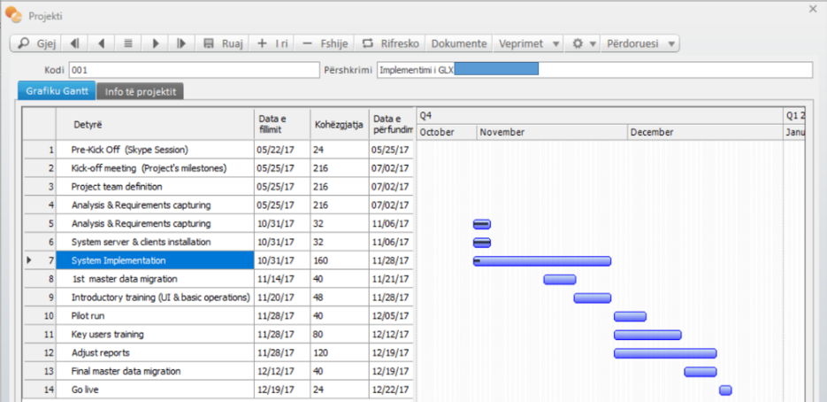

Ndjekja e Projekteve
Menaxhimi i projekteve dhe nën-projekteve. Monitorimi fazave dhe menaxhimi i detyrave. Ndarja regjistrimet për detyra të shumëfishta. Shfaq të dhëna financiare dhe informacion kohor për çdo punë.

Sistemi i Menaxhimit të Informacionit
Raportim i thjeshtë i përgjithshëm (Gjenerues Raportesh), Menaxhimit analitik dhe paraqitje grafike të gatshme. Pamje e biznesit. Llogaritë referuese. Treguesit e performancës për përdorim desktop.
Mjete paraqitjeje komplekse (Visual Reporting). Aftësia për të krijuar OLAP / Grid. Krijimi i treguesit të performancës për përdorim në desktop (IPK-së).

Sistemi i sigurisë
Në të njëjtën kohë ata kanë një sistem gjithëpërfshirës të sigurisë për menaxhimin e të drejtave të përdoruesve brenda aplikacionit. Sistemi i sigurisë aplikacionit përfshin:
- Aftësinë për të caktuar çdo përdorues të tipit bazë, në qoftë se një përdorues normal ose administrator ose zhvillues dhe përkufizimi të kompanive dhe degëve që do të arrihen. Çdo përdorues është i lidhur me rolet që ka brenda ndërmarrjes për çdo rol përcakton lejet e punës në aplikacion.
- Mundësia e ndjekjes së ndryshimeve në nivelin e regjistrimit apo fushat e regjistrimit në terren duke regjistruar të gjitha ndryshimet.
- Përcaktojnë profilin e punës së përdoruesit, në mënyrë për të hartuar mjet për çdo profil të punës p.sh. Disenjimi i menuse, ekranit apo printimeve sipas profilit. Çdo përdorues ka mundësinë lidhet me një profil të punës.
Aftësia për të regjistruar veprimet për përdorues.

Ndërfaqja e shumëfishtë
Galaxy komercial menaxhon kompani të shumta në të njëjtën bazë dhe mundëson të dhënat e njëkohshme të regjistrimit në kompani të ndryshme, pa nevojën për të dalë nga një input në një tjetër. Ndërsa të gjitha entitetet (klientë, produkte, shitës, etj) janë krijuar njëherë të vetme në bazë, ndërsa jeni në gjendje për të lëvizur nga të gjitha kompanitë dhe të siguroni të dhëna financiare për çdo kompani. Në këtë mënyrë ju siguroni shpejtësinë dhe menaxhimin e volumit të të dhënave. Përveç kësaj ju mund të keni në kontroll kreditimin për klientë e furnitorë, debitor-kreditorëve në grup dhe në nivel të kompanisë.

CRM integruar

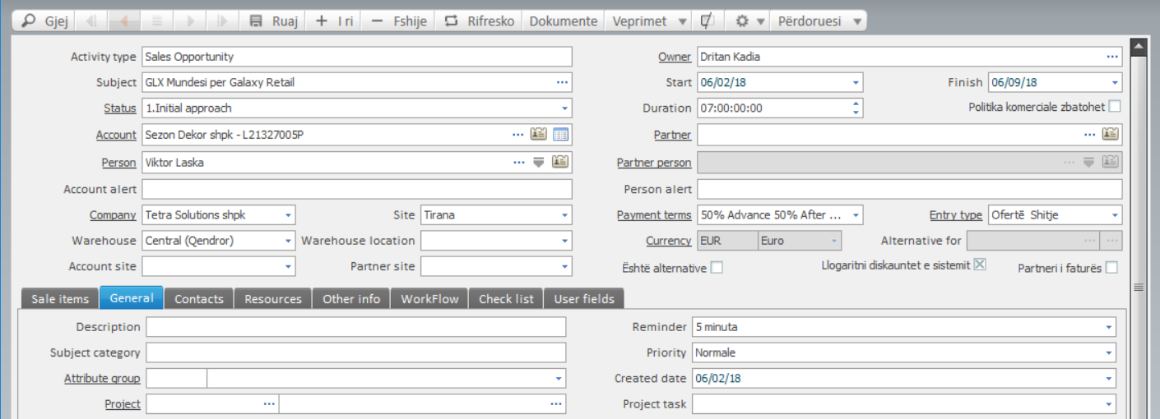
Sistemi i menaxhimit të marrëdhënieve të klientëve (CRM) është i integruar në aplikimin në një platformë të vetme. Ju keni informacione homogjene dhe gjithëpërfshirëse, një histori të plotë të çdo shitjeje dhe shmangni regjistrimet e dyfishta.

Ilustrimi:
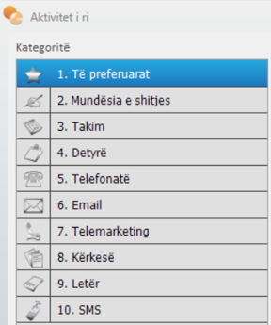
- Aplikacioni mundëson ndjekjen e plotë të ciklit të shitjes duke filluar nga një telefonatë apo krijimin e një klient të mundshëm i cili zhvillohet në një mundësi të shitjes, ofertë dhe më në fund porosisë dhe dokumentit të shitjes, përmes një workflow të vetëm.
- Shërbimet që ju ofroni për klientët tuaj, nga veprimet e thjeshta në sistem mund të transformohet direkt në një faturë shërbimi.
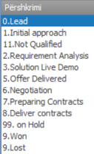
Për më tepër, ai është projektuar në mënyrë të tillë që të mos mbingarkojë menaxhimin komercial me të dhënat e marketingut që kanë të bëjnë ekskluzivisht me CRM.

Njësitë e matjes
Ju mund të përdorni nga një deri në tre grupe të njësive të matjes të caktuara sipas tipit. Kjo ju lejon të kryeni veprime në çdo njësi matje nga njësitë e grupit (p.sh.. Kilogram 5 Kilogram, 10 Kilogram). Pjesa tjetër do të shfaqet në tre njësi kryesore.

Listat e çmimeve
Aplikacioni mund të trajtojë çmime të shumëfishta që udhëhiqen nga rregulla të caktuara të përcaktimit të çmimeve për intervale të caktuara kohore. Çmimet janë të ndërlidhura dhe vlerat llogariten duke përdorur tipet e llogaritjeve. Vlerat mund të bazohen në shkallë dhe veçori të veçantë (p.sh. Madhësia). Listat e çmimeve zbatohen sipas rregullave të caktimit për një klient ose grup klientësh, një lloj dokumenti apo një formë pagese.

Entitetet bazuar në role
Përcaktojnë rolet për çdo entitet (aktor, artikull). Për shembull, përcaktohet se kush është i përfshirë në rolet e kompanisë (p.sh. klientët dhe furnitorët, debitorët dhe kreditorët), në mënyrë që informacioni i shpërndarë të jetë qendror dhe vetëm elemente shtesë të shtohen për rolin e normave të komisioneve, metodave të pagesës

Ndërmjetësuesit / Rolet
Nëse merreni me klientët dhe frnitorët, shitësit, agjentë, nënkontraktorët, operatorë të tjerë, ju mund t'i vendosni ato në nënsistemin Intersys dhe t'i caktoni atyre një rol ose disa role. Kjo lejon blerjen, shitjen, dokumentet financiare, me përjashtim të subjekteve kryesore (klientët, furnitorë) dhe të gjithë ata që përfshihen në to, si shitësit, ndërmjetësit, agjentët etj. Sistemi, nëse përcaktohet nga rregullat përkatëse të llogaritjes, mund të llogarisë për çdo rol që dëshironi të mbështesni. Së fundi, për ndërmjetësit dhe rolet e tyre përkatëse, do të keni informacione të hollësishme financiare.

Kategoritë hierarkike
Zhvillon kategori të shumëfishta për artikujt, klientët, shitësit, dokumentet e rritjes hierarkike për të treguar informacionin statistikor në detaje ose në totale. Klasat hierarkike përdoren gjithashtu për të krijuar rregulla implementimi për çështje të tilla si politikat tregtare, çmimet, metodat e pagesës etj.

Përcaktime
Përcaktoni rregullat që rregullojnë menaxhimin tuaj komercial, dhe zbatimi në porosinë tuaj do t'i zbatojë ato në masë. Kështu që përdoruesit nuk kanë nevojë për të kujtuar ose ti regjistrojnë ato një nga një. Për shembull, një skemë tjetër e kontrollit të kredisë mund të përcaktohet për secilën kategori të klientëve, një listë çmimi që do të zbatohej për një kategori të artikujve dhe një kategori të klientëve, një marrëveshje të veçantë për pagesën për një kategori të klientëve apo dhe një kategori artikujsh.

Variablat
Çdo entitet kryesor (llojet, operatorët, llogaritë financiare) përfshin një seri akumulatoresh. Mënyra peër të përditësuar këta akumulatorë është nëpërmjet variablave, të cilat përdoruesi mund t'i përcaktojë sipas nevojave të kompanisë. Akumulatorët mbledhin rezultatet nga transaksionet e përditshme dhe përditesojnë vlerat e entitetit.

Grupe Karaktere
Shikoni të dhënat tuaja (artikujt, klientët, shitësit, tregtarët, llogaritë) përmes motorëve smart të kërkimit. Specifikoni grupet e atributeve / klientëve / shitësve / llogarive me datën, tekstin, numrin, tabelën e çmimeve. Lidhni artikullin / klientin / shitësin / llogarinë me grupin atribut të cilit i takon dhe futni vlerat e atributeve që zbatohen në të. Aftësia për të marrë të dhënat në bazë të vlerave të atributeve përmes motorëve të kërkimit të zgjuar.

Informacione Administrative - MIS
Mekanizmat e shumëfishta të informacionit do të ndihmojnë biznesin tuaj të kalojë në kërkesën përfundimtare, e cila është informacion i mirë për marrjen e vendimeve të mira të biznesit. Për ofertat komerciale:
- Mjetet e gjenerimit të raportit që i mundësojnë përdoruesit përfundimtar të krijojnë qarqet e tyre të analizës së menaxhimit të printimit, me një numër raportesh të gatshme, për çdo nënsistem për informacione statistikore.
- Raportet mund të përshtaten sipas nevojave të çdo përdoruesi, lehtë nga ai vetë. Përveç kësaj, ato eksportohen në të gjitha formatet e njohura të skedarëve (xls, txt, bmp, html, jpg dhe kështu me radhë). Për të kursyer kohë, përdoruesi mund të përfitojë nga ekzekutimi asinkron i raporteve në mënyrë që puna e tij të mos ngadalësohet. Pas përfundimit, aplikacioni e ruan raportin dhe përditëson çdo përdorues (nëpërmjet alarmit). Një numër I konsiderueshëm i statistikave të gatshme në formën e pamjeve / grafikëve OLAP dhe përmes mjeteve jashtëzakonisht të lehta për t'u përdorur, ju mund të krijoni tuajat.
- Informacione të drejtpërdrejtë me imazhin e kompanisë, ku zhvillimi ekonomik i kompanisë është paraqitur me shifrat financiare në lidhje me biznesin, aktivitet tregtar dhe ekonomik
- Indekset e gatshme të performancës së biznesit për t'u shfaqur në desktopin e përdoruesit.
- Llogaritë raportuese që mbledhin të dhëna nga të dy llogaritë kontabël dhe financiarë për të kapur progresin e përgjithshëm të të gjitha kompanive. Llogaritë e referencës përcaktohen nga përdoruesit sipas nevojave të çdo biznesi.
- Aftësi raportimi, ku secili përdorues mund të hartojë raporte me dy lloje mjetesh
- Mjete të thjeshta të gjenerimit të Raporteve.
- Mjete të Raportimit Vizual me ndërhyrje estetike shtesë në printim

Na kontaktoni
Rr. Gjin Bue Shpata, 2/1 Tiranë- Shqiperi

info@tetra.al
sales@tetra.al+355 44 508 888
+355 44 508 855
“Ne mbështetemi në njerëz dhe teknologji”.

